 | 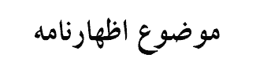 |  | 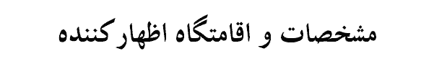
نام و نام خانوادگي - نام پدر - نشاني | عدواني بودن تصرفات و خلع يد از زمين |  | نام و نام خانوادگي - نام پدر - نشاني
خلاصه جواب |  | خلاصه اظهارات  مخاطب محترم :  با سلام  احتراماً مستنداً به مادة 156 قانون آئين دادرسي مدني مراتب ذيل را رسماً به شما اعلام ميكنم .  1-اينجانبان......و ...... و........به شرح مندرج در اسناد مالكيت مالكين ملك جزء پلاك ثبتي شماره........فرعي از .......اصلي بخش..... به نسبت سهم خود ميباشيم.  2-جنابعالي مقدار 200 متر مربع از زمين ملكي اينجانبان در نشاني فوق الذكر كه محل سكونت شما ميباشد را غير قانوني در تصرف داريد  3-مالكيت اينجانبان به لحاظ كشاورزي بودن كل ملك كه رقبه مورد تصرف شما جزيي از آن است از سوي دادگاه هاي عمومي و تجديد نظر و ديوان عالي كشورتاييدو به ما مسترد گرديده و سند مالكيت سازمان مسكن و شهر سازي استان.......نيز باطل شده است.  4-بنابراين تصرفات شما ويا ايادي قبلي شما به هر نحو و كيفيتي كه بوده باشد براي جنابعالي ايجاد حق نخواهد كردو هرگونه نوشته اي از سوي هر فرد يا مقام يا نهادي باشد وفق ماده 1284 قانون مدني در ملك اينجانبان غير قانوني و غير شرعي و غير ماذون بوده و به نحو عدوان ميباشد و اينجانبان هيچگونه رضايت و موافقتي بر ادامه و بقاء تصرفات غير قانوني شمادر ملك خود نداشته و نخواهيم داشت  6-بنابه مراتب ياد شده وفق ماده 156 قانون آيين دادرسي مدني به وسيله اين اظهارنامه به شما ابلاغ ميشودكه ظرف مدت ....روز از تاريخ..... از زمين ملكي اينجانبان كه در تصرف شماست خلع يد نموده درغير اين صورت مطابق قانون عليه شما اقامه دعوي خواهد شد.  با تقديم احترام  امضاء

